Информация о месте реализации проектов-победителей конкурса «Твой проект», реализуемых на территории Яковлевского муниципального района в 2022 году
Проект-победитель «Забота о детях»

Место реализации проекта: село Яковлевка, переулок Почтовый, Центральный парк
Место расположения на карте:
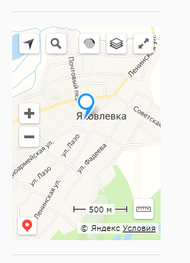
Проект-победитель «Благоустройство детских площадок и территории ДОУ»

Место реализации проекта: село Новосысоевка, переулок Заводской, 10, МБДОУ «Центр развития ребенка – детский сад» с. Новосысоевки
Место расположения на карте:
